**Zdrowych, pogodnych**

**Świąt Wielkanocnych,   
 pełnych wiary, nadziei i miłości.**

**Radosnego, wiosennego nastroju,  serdecznych spotkań w gronie rodziny i wśród przyjaciół**

**oraz wesołego Alleluja.**

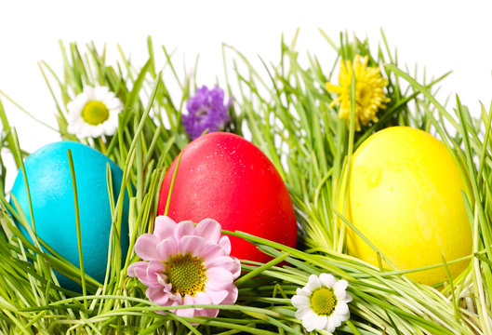

**życzy**

**życzy:**

***Rada Osiedla Zdroje***